CT系统参数标定及成像

摘要

本文主要研究了CT系统参数标定与成像问题。根据CT系统成像原理，建立，利用radon变换、傅立叶变换等方法，对CT系统进行参数标定，完成了未知介质的成像并进行了去噪处理，最后分析了参数标定的精度和稳定性并设计了新的用于参数标定的模板。

针对问题一，根据CT系统成像原理推导出待测物体接受率、探测器接收信息和X射线透过物体厚度三个变量之间的函数关系。利用radon变换，可以实现对CT系统参数的求解。

根据光沿直线传播的特点，可确定一列非零数据数量最多和最少时X射线分别沿椭圆长短轴照射，可求得椭圆长短轴分别对应的探测器数量。而椭圆长短轴的长度已知，进而求得探测器单元之间的距离为0.2778mm。根据接收信息数据可得投影图像，X射线的方向与长轴平行时，观察到投影中图像为最窄；同理X射线的方向与短轴平行则观察到CT系统成像中图像为最宽。通过确定最窄图像和最宽图像对应探测器数量可求得旋转中心与正方形托盘中心的相对位移，进而求得坐标为（-9.3056，5.9727）。CT系统扫描角度不同，输出数据也不同。将180个方向角度作为决策变量，利用最小二乘法求得与附录2中数据最接近的一组解。输出最终满意解为初始角度为30.0271，最终角为210.0457，具体的输出角度详情见附件。

针对问题二和问题三，根据数字图像处理技术和滤波器原理，利用不同空域特征的区域对应着频率平面中的不同区域的特点，在已知接收信息的情况下，利用傅立叶变换即可求得被测物体的吸收率、性状和位置等信息。根据CT系统正方形托盘的几何信息，可求得附件中10个点的位置对应的吸收率，依次为-0.0757；-0.0325；-0.0380；-0.0015；1.9827；0.0023；0.0131；0.0125；-0.0204；0.0297。

问题三与问题二的要求基本一致，但输出图像没有规则的形状，采用中值去噪算法对图像进行处理，降低了噪音对画质影响，但效果不佳，说明被测物体本身具有复杂的动态结构，自身会产生噪声，该影响可能为医学影像；与问题三方法一致，求得题目中要求的10个点吸收率依次为：0.0470；1.1176；6.4707；8.5688；0.0303；3.6401；3.6009；3.9249；0.0534；0.0338。

最后针对问题四，考虑CT系统参数未知，无法用测量值与真实值对比求精度。根据问题一中求得CT系统参数、物体吸收率和探测器接收信息的函数关系，求得最大误差为2.0043，考虑标准模板的吸收率为1，可见最大误差值相当大。利用劳斯判据，根据该系统特征根在复平面上的分布情况，可判别CT系统的稳定性很好。最后根据CT系统参数关系建立锥束成像模型，设计出精度和稳定性更好的螺旋形标准模板。

**关键词：** 参数标定 Radon变换 最小二乘 中值去噪

1、问题重述

CT(Computed Tomography)可以在不破坏样品的情况下，利用样品对射线能量的吸收特性对生物组织和工程材料的样品进行断层成像，由此获取样品内部的结构信息。

CT系统安装时往往存在误差，从而影响成像质量，因此需要对安装好的CT系统进行参数标定，即借助于已知结构的样品（称为模板）标定CT系统的参数，并据此对未知结构的样品进行成像。

请建立相应的数学模型和算法，解决以下问题：

(1)在正方形托盘上放置两个均匀固体介质组成的标定模板，模板的几何信息如图2所示，相应的数据文件见附件1，其中每一点的数值反映了该点的吸收强度，这里称为“吸收率”。对应于该模板的接收信息见附件2。请根据这一模板及其接收信息，确定CT系统旋转中心在正方形托盘中的位置、探测器单元之间的距离以及该CT系统使用的X射线的180个方向。

(2) 附件3是利用上述CT系统得到的某未知介质的接收信息。利用(1)中得到的标定参数，确定该未知介质在正方形托盘中的位置、几何形状和吸收率等信息。另外，请具体给出图3所给的10个位置处的吸收率，相应的数据文件见附件4。

(3) 附件5是利用上述CT系统得到的另一个未知介质的接收信息。利用(1)中得到的标定参数，给出该未知介质的相关信息。另外，请具体给出图3所给的10个位置处的吸收率。

(4) 分析(1)中参数标定的精度和稳定性。在此基础上自行设计新模板、建立对应的标定模型，以改进标定精度和稳定性，并说明理由。

2、问题分析

2.1 对问题一的分析

附件1为被测物体的几何信息和物体各点的吸收率，附件2中的接收信息是由CT系统扫描物体得出的。根据CT系统的工作原理可知，旋转中心位置、探测器间距、X射线扫描方向和被测物体各项参数共同决定了接收信息，这几个变量之间存在着映射关系。可查阅文献，根据变量之间的函数关系以及附件1和附件2中已知的数据构建方程组来求解未知量。

2.2 对问题二的分析

问题二本质上是对问题一的反求解。已知旋转中心位置、探测器间距和X射线扫描方向，将吸收率作为未知数，利用问题一中的思路即可求解，进而根据吸收率描绘出被测物体的各项属性。可根据附件和模板示意图之间的比例尺确定10个

2.3 对问题三的分析

问题三与问题二的要求一致，但粗略观察数据发现，附件5中的数据比附件3中的数据要杂乱很多，因此CT系统在运行时很可能收到了干扰，需要进行去噪处理。CT成像的结果应该是一个形象具体的事物，可根据对物体图像的分析来确定是否进行去噪。

2.4 对问题四的分析

精度表示测量值与真实值的接近程度。然而问题中CT系统参数标定的真实值未知，无法直接比较测量值和真实值。考虑参数标定中的各项参数存在函数关系，因此用问题1中标定的CT系统参数求出模板吸收率，并与模板吸收率的真实值比较，以吸收率的精度来分析参数标定的精度。

2.5 名词解释

CT系统涉及较多的专有名词，通过查阅相关文献，在此对后文出现的名词进行解释，明确一些专有名词在本文中的含义。

**吸收率**：吸收率为标定模板上某一点对X射线的吸收强度，与研究X射线的文献中的“吸收系数”意义相同。均匀介质的吸收率处处相等。

**接收信息**：CT系统探测器上测量经位置固定不动的二维待检测介质吸收衰减后的射线能量，并经过增益等处理后得到的数值就是接收信息。由Lambert-Beers定理可知，接收信息与入射X射线强度和探测器接收的X射线强度比值的对数成正比。

**精度**：精度表示测量值与真实值的接近程度。在真实值已知的情况下可根据公式计算最大误差来表示精度。真实值未知时可根据变量的函数关系式，用与变量存在函数关系的其他变量计算精度。

**稳定性**：稳定性是测量仪器保持其计量特性随时间恒定的能力。可多次测量，根据测量结果是否随测量次数出现明显波动来判断参数标定的稳定性。

3、模型假设

（1）CT系统旋转中心属于系统的一部分，旋转中心随着CT系统整体平动，系统依靠旋转中心转动，不考虑旋转中心与探测器的相对位置。

（2）CT系统测量数据时，空气的吸收率视为0。

（3）每一束X射线的能量、波长等性质相同。

（4）探测器的工作效率为100%。

4、符号说明

|  |  |
| --- | --- |
| 符号 | 说明 |
| *I* | 出射X射线强度 |
| *u* | 标定模版的吸收率 |
|  | X射线在第i段经过的路程 |
|  | X射线的法线和x轴正向间的夹角 |
| *r* | X射线与坐标原点之间的距离 |
|  | 测量值与真实值最大误差 |
| *I1* | 入射X射线强度 |
| *E* | 被测物体吸收率的计算值 |

5、模型的建立与求解

5.1 CT系统信息重建模型的建立

5.1.1 二维CT系统的原理

二维CT系统利用X射线扫描待测物体不同厚度的层面，X射线经过固定不动的二维待测物体时会被吸收衰减，且经过物体的厚度越大，X射线被衰减吸收的能量越多，透过物体后的X射线的能量也就越低。因此当透过二维待测物体的X射线到达探测器时，由探测器接收到的射线能量也就不同。多次测量后，将收集到的光信号经过处理器转换输入计算机后就得到接收信息，即为附录2中的数据。

CT系统共有512个等距单元的探测器，题目中将每个探测器简化为一个个接收点，本文在求解X射线穿过二维待测物体时相应地需要将每一束X射线看作没有宽度、初始强度相同的理想化射线。

CT系统扫描得到的接收信息经过计算机处理后形成图像，将待测物体选定的层面分成若干个等面积的正方形，称之为像素。附件1中每一个数据即为对应位置像素的吸收率。根据附件1中的数据可知，均匀固体介质组成的标定模板各个位置的吸收率均为1，其他位置没有物体，则对应像素的吸收率为0。

查阅相关文献，可知通过CT系统重建的吸收率分布反映待测物体内部的结构信息。根据Lambert-Beers定理可知[1]

|  |  |
| --- | --- |
|  | (1) |

式中I为出射X射线强度，为入射X射线强度，u为标定模版的吸收率，d*l*为X射线在模板内的路径微元。根据公式可知，探测器接收到的X射线强度由入射X射线强度、标定模板的吸收率和X射线经过标定模板的路径共同决定。对于同一个介质吸收率连续分布的模板，一束X射线向其照射，探测器接收到的X射线强度由模板的吸收率u在路径*l*上的积分决定。

根据公式（1）可得

|  |  |
| --- | --- |
|  | (2) |

公式右端可以从CT系统测量数据得到。对于二维CT系统而言，扫描得到的影像的性质能够反映被测物体的吸收率u(x,y)。

根据吸收率u在二维平面上的几何分布即可得出被测物体的大小、性状和位置，根据物体上不同位置的u的大小能够得到物体本身的密度等性质。CT系统就是通过探测器接收信息与物体吸收率的关系，获取物体内部的结构信息。

根据公式(2)，当被检测物体是由均匀固体介质组成时，物体所有物理性质在不同坐标位置的值均相同，则吸收率u为常数，则接收信息的大小与X射线在物体内经过路径大小*l*之间是简单的线性关系。

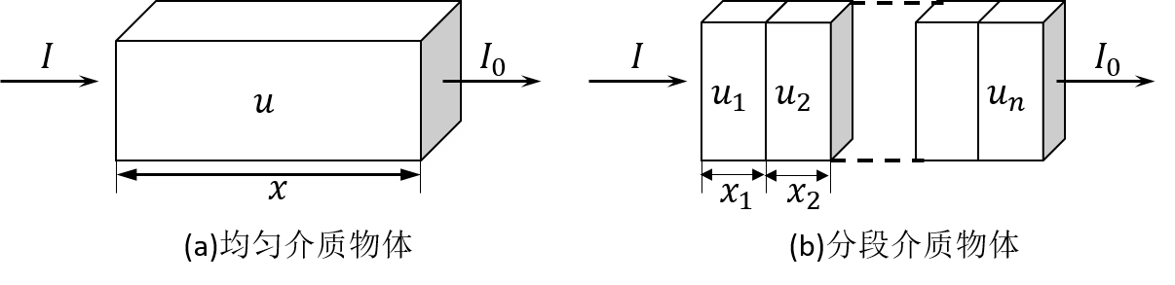公式（2）只有当模板的吸收率u(x,y)在二维平面上连续时才能实现，而现实中常有吸收率不连续的物体需要被检测。当物体由分段介质组成时，即物体根据吸收率可分割成多块，将公式（2）中的积分改为分段求和即可。X射线穿过均匀介质物体与分段介质物体时的示意图如下图所示。

图 1 X射线穿过物体时的吸收示意图

X射线透过分段介质物体时，沿着X射线的方向将物体按照吸收率分成n段，根据公式（1）可得扫描内部各部分吸收率不同的分段介质物体时，入射强度和出射强度与吸收率以及路径的关系：

|  |  |
| --- | --- |
|  | (3) |

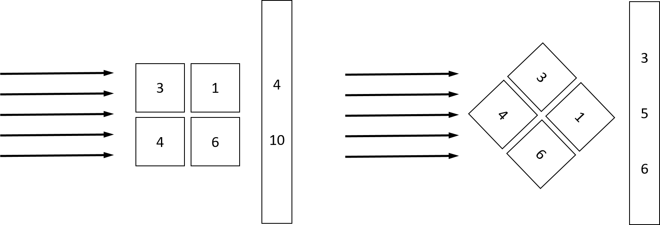式中为X射线在第i段经过的路程，为第i段物体吸收率。从不同方向发射X射线扫描物体，会得到不同的影像，即探测器会得到不同的接收信息。根据反投影重建算法，寻找经过某一分段的所有X射线投影，将每个投影沿着射线方向均匀分配投影值，从而根据接收生成重建图像。信息X射线扫描方向对探测器接收信息的关系如下图所示。

图 2 CT系统扫描方向与接收信息的关系示意图

根据反投影重建算法，理论上可以用CT系统多次扫描被测物体，从而得到被测物体的重建图像。然而反投影重建算法不可避免地会产生伪影，无法求出准确结果。因此必须从接收信息和CT系统各个参量的函数关系来求解被测物体的属性值，公式（2）正是重建图像的理论基础。

然而公式2中，吸收率u(x,y)是作为被积函数的，当X射线沿着不同方向照射被测物体时，u(x,y)的函数是不同的。此时就需要求得不同方向下物体吸收率的表达式。

CT系统在接收到光强信息后对其做了一些变换处理从而得到了附件2中的接收信息，这些变换中囊括了增益处理，可以把这些变换处理表示为

|  |  |
| --- | --- |
|  | (4) |

G变换的逆变换可以表示为

|  |  |
| --- | --- |
|  | (5) |

其中R是由radon变换得到的射线线积分值，G是变换关系，js是由radon变换和G变换求得的一条射线的接收信息。

在本问题中，G变换的具体形式是不清楚的，因此需要代入一些输入输出值来模拟出G变换的具体映射关系。

在具体实现该摸拟过程时，需要使用radon变换从计算线积分，radon变换本身比较复杂，也就会使得上面的方程比较复杂，为了避开复杂的radon变换，直接研究G变换，选择两个特殊的角度，即

|  |  |
| --- | --- |
|  | (6) |

线积分符合关系式

|  |  |
| --- | --- |
|  | (7) |

A为附件一的像素矩阵，这样，原本需要复杂的radon变换才能求到的线积分R转化为像素矩阵的纵向求和所得到的行向量，类似地，R可以转化为像素矩阵行求和所得到的列向量。然后开始摸拟，用matlab编程计算，发现线性关系拟合优度最高，并计算出线性系数为a=1.410。

5.1.2 radon变换

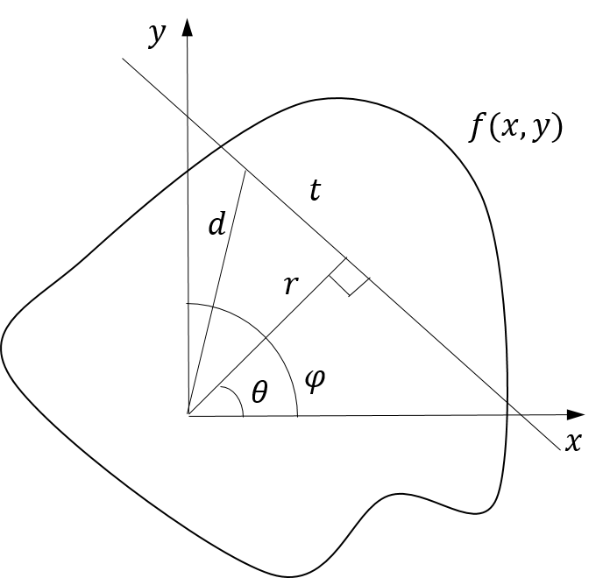查阅相关文献可知，radon变换可用来描述投影。公式（2）中等号左边的式子表示在二维平面空间上的函数u(x,y)沿着X射线方向的线积分，这个线积分即为u的radon变换，原理示意图见下图。

图 3 radon原理示意图

radon变换的数学表达式为

|  |  |
| --- | --- |
|  | (8) |

其中p为u(x,y)在X射线*l*上的线积分，在本文中等于 。利用Radon变换可以根据吸收率求得接收信息。相应地由radon逆变换可以根据接收信息求得吸收率：

|  |  |
| --- | --- |
|  | (9) |

式中，表示X射线的法线和x轴正向间的夹角，满足；r表示X射线与坐标原点之间的距离。

由radon变换可实现在已知CT系统接收信息的情况下可求得被测物体的吸收率、几何性状等；同理，在已知物体吸收率时也可由radon逆变换可求得接收信息。而radon变换是建立在准确安装CT系统的前提下的，CT系统是否准确安装将影响每一次测量与求解。因此，在图像重建之前，对CT系统的进行参数标定至关重要。

5.2 对问题一的求解

5.2.1 笛卡尔坐标系的确定

在旋转中心的位置与旋转角度的求解中，需要建立坐标体系对模板的几何信息进行定量化处理。本文建立以椭圆中心为标准的笛卡尔坐标体系，并通过数据处理对椭圆与圆的重要几何转换信息进行标记。其中，椭圆的几何中心坐标为圆心O（0,0），椭圆上顶点坐标为A（0,40），椭圆右顶点坐标为B（15,0），小圆的圆心几何坐标为M（45,0）。

5.2.2探测器单元之间的距离的确定

当X射线为方向时，即平行于椭圆的长轴，，区域1为对应的椭圆短轴的投影长度。通过观察附件2中的数据可知的非0区间为，即从探测器第169单元至第277单元，此时探测器间距。由模板示意图可知椭圆短轴,则，即。

为了进一步确定的准确性，可通过X射线为方向即平行于椭圆的短轴时来进行的检验。同样地观察附件2中的数据可知的非0区间为，即从探测器第90单元至378单元，此时探测器间距。由模板示意图可知椭圆长轴，则，即。

通过计算发现当X射线为和方向时，故有理由确定探测器单元之间的距离为。

5.2.3旋转中心位置的求解

在CT系统的成像过程中，旋转中心的位置坐标是CT系统重建的关键参数，旋转中心与模板的位置中心的重合精度就直接影响了重建图像的空间分辨率，因此系统的旋转中心的定位就显得非常重要。

**Step 1** 旋转中心坐标的表示方法确定

在理想情况下，CT系统的旋转中心与模板的位置中心重合，本题中即为中心点位置为（0,0）。但CT系统在安装时往往存在误差并会直接影响成像质量，因此可设两个方向的偏差分别为，故本文对实际的旋转中心坐标进行表示为，故确定出即可确定旋转中心坐标。

**Step 2** 几何模板吸收信息的图像可视化

首先，本文对附件2中的数表进行定义，将其定义为矩阵，其中，表示CT系统旋转的180个方向,表示探测器上512个等距单元。

随后，本文通过将附录二的数据导入Matlab，通过imagesc函数进行处理，可以得到如下所示示意图。



图 4 接收信息可视化图像

**Step 3** 通过特殊角度的位置分析求解旋转中心坐标

在步骤一中，本文定义了为旋转中心，在特殊角的求解中，本文引入新的定义变量。首先定义数据宽度为附件2中每一列非0个数之和，并将非0的单元格记为1。接着将数据宽度最大列和最小列，分别记为。

通过对X射线的旋转分析可知，当X射线的方向与长轴平行，则此时可观察到CT系统成像中图像为最窄，即此时，并应在探测器的第256单元上出现最大的吸收强度值（由于512为偶数，为提高计算精度可取256.5），即。

但是观察附件2中的数据发现最大的吸收强度值位于探测器的223个单元上，这就是由于旋转中心出现左偏的缘故。设为探测器单元之间的距离，则=（256.5-223）。

同理，X射线的方向与短轴平行，则此时可观察到CT系统成像中图像为最宽，即此时,,并且应在探测器的256单元上出现方向上最大的吸收强度值（这里仍取256.5代入计算），但观察附件2中发现最大的吸收强度值位于探测器的第235个单元格上，这就是由于旋转中心出现上偏的缘故，则可知=（256.5-235）。

表 1 前六次旋转及其对应角度

|  |  |
| --- | --- |
| 旋转次数 | 角度 |
| 1 | 30.0271 |
| 2 | 31.7771 |
| 3 | 32.0271 |
| 4 | 32.7771 |
| 5 | 34.0271 |
| 6 | 34.9271 |

旋转中心点的坐标为（-9.3056,5.9727），具体位置如下图所示。



图 5 旋转中心位置示意图

5.2.4基于最小二乘法的旋转角度优化求解

Step 1 决策变量的确定

在CT系统的成像过程中，发射器每次旋转的位置是不同的，与此同时发射器总的旋转次数为180次，因此本文假设决策变量为，其中。

Step 2 优化函数的数学模型

将函数关系进行总结，可以得出如下数学约束模型：

|  |  |
| --- | --- |
|  | (10) |

其中，表示输入角度，为函数的返回值。

为增益函数变化关系。在中，代表模拟的数据，代表附件二中的标准值，代表模拟数据与标准值的偏差。

Step 3 基于最小二乘法的模型寻优求解

在最小二乘法的原理基础上，通过Matlab每次迭代1/200度，输出最终满意解为初始角度为30.0271，最终角为210.0457，具体的输出角度详情见附录。

5.3 对问题二的求解

问题一中已论述CT系统的原理。在已知接收信息和第一问求得的旋转中心位置等参数时，将本问题视为问题一的反求解，可利用问题一中的思路，只是将吸收率作为了未知量，CT系统的参数作为已知量。

根据数字图像处理技术，一般很难建立图像的特点分量与相应变换之间的直接联系，但可以求得傅立叶变换中的频率与图像中强度变化之间的关系。利用傅立叶变换可以得到频率平面，图像中不同空域特征的区域对应着频率平面中的不同区域。因此在已知接收信息的情况下，利用傅立叶变换即可求得被测物体的吸收率、性状和位置等信息。

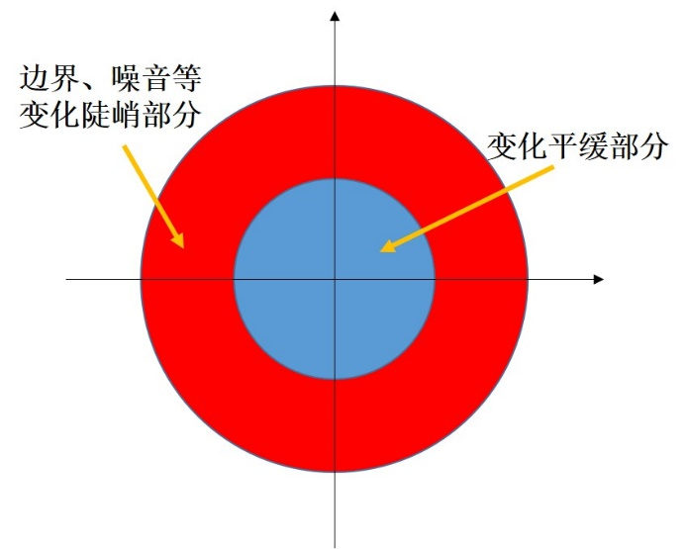在图像变化较为平缓的部分，对应着频率平面圆心附近的区域，即为频率平面的低频区域；而图像中的边界部分、受噪音影响等陡峭的区域，映射到频率平面中，对应着以射线的形式原理频率平面的圆心，这些区域称为高频区域。图像与频率的映射关系反映到现实中就是CT系统根据探测器接收到的接收信息还原被测物体的图像[2]。

图 6 频率增强与平缓区域

根据图像和频率平面的关系进行图像重建时，可采用滤波反投影算法对数据进行层析成像。根据radon变换原理，记二维平面中的直线L表示为，其中为直线L的法向，p为L到原点的距离。

本身可写为。设的radon变换记为，傅立叶变换为F，相应的逆变换记为。在数字图像处理技术中，空域滤波器记为，频率滤波器记为[3]

令，式中为偶函数且满足：

（1）0≤≤1且时

（2）为常数时

当A足够大时，可得到与满足

|  |  |
| --- | --- |
|  | (11) |

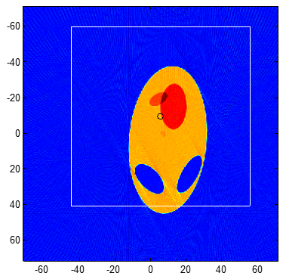根据radon变换和傅立叶变换，求得被测物体图像如下：

图 7 CT系统扫描被测物体图像

由图像可知，未知介质整体形状为椭圆形，一侧有两个椭圆形的缺口；在正方形托盘的中部偏下，且有一小部分在托盘之外；未知介质的吸收率大部分相同，但介质中有两处椭圆形状的部分吸收率高于其他部分介质，且这两部分高吸收率的介质有重叠部分，重叠部分吸收率最高。

根据附件中10个点的位置，以及长度与数据个数关系求得10个点吸收率依次为：-0.0757；-0.0325；-0.0380；-0.0015；1.9827；0.0023；0.0131；0.0125；-0.0204；0.0297。

5.4 对问题三的求解

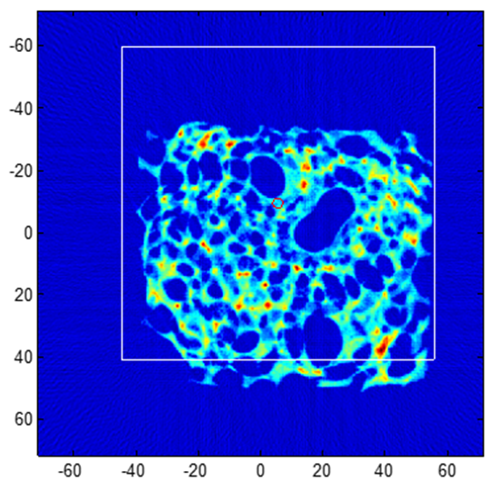问题三与问题二的要求一致，只是换了一组数据。根据问题二中的算法，代入附录4的数据得到结果如下图所示。

图 8 CT扫描未知介质图像

显然，图像展现的物体没有规则的性状，难以描述被测物体的相关信息。考虑从CT系统获取光信息到转化为数字信息的过程中，随时都可能受到外界干扰使得获取信息不准确，从而影响到最终图像，因此需要对图像进行处理，找出影响图像信息的原因并尝试消除影响。

通过查阅相关文献可知，图像只是传输视觉信息的媒介，对图像信息的认识理解是由人的视觉系统所决定的。任何妨碍人们感觉器官对所接收的信源信息理解的因素成为图像噪声。不同的图像噪声，人的感觉程度是不同的，这就是所谓人的噪声视觉特性。本文尝试对图像进行去噪处理，观察能否改善图像质量[4]。

查阅相关文献，本文选择中值去噪算法对图像进行处理。MATLAB软件中只有一维和二维中值去噪函数，因此首先编写三维中值去噪原函数，程序见附录，算法流程如下：

1. 输入图像信息，选择三维中的任意两个维度的信息作为输入变量。编写函数salt_pepper产生椒盐噪声。
2. 设置两个噪声分量a、b的概率值，生成m*n的矩阵A，每一个元素为[0，1]的随机值。
3. 判断A中每一个元素值是否小于a，小于a时判定为胡椒微粒，并将胡椒微粒保存在矩阵B中。
4. 图像中的位置属于B的元素产生盐分微粒，输入椒盐噪声参数，将添加噪声后的图像信息改为二进制。
5. 选择3×3模板对图像信息进行卷积后去噪，输出去噪后的图像。
6. 得到三维中某两维的数据，重新选择两维重复步骤一，直到三个维度均进行去噪处理，输出图像数据。

去噪处理前后图像对比见下图。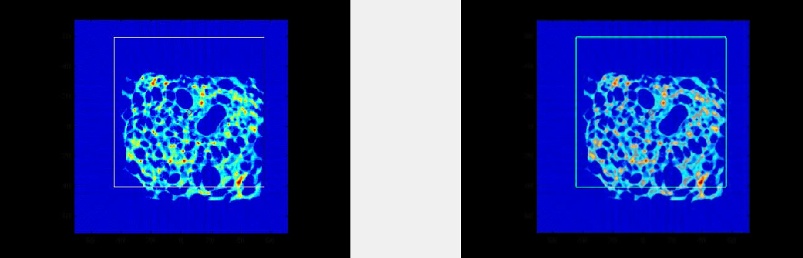

图 9 原图像与去噪处理后的图像对比

由图像可见，去噪后的效果并不是很理想，图像反映的吸收率仍然存在较多空洞。说明被测物体可能具有复杂的动态结构，自身会产生噪声，例如对人体进行医学检测，检测得到的医学影像一般无法通过去噪来改善图像。

另根据附件中10个点的位置，以及长度与数据个数关系，可求得题目中要求的10个点吸收率依次为：0.0470；1.1176；6.4707；8.5688；0.0303；3.6401；3.6009；3.9249；0.0534；0.0338。

5.5 对问题四的求解

5.5.1 精度与最大误差

CT系统参数真实值未知，因此无法根据精度的定义来判断。根据前文建立的模型可知，CT系统的参数、接收器的接收信息和被测物体的吸收率存在固定的函数关系，因此根据物体吸收率的测量值与真实值之间的误差来求解CT系统参数标定的精度。以最大误差作为精度的衡量标准，公式如下：

|  |  |
| --- | --- |
|  | (12) |

式中为最大误差，*E*为被测物体吸收率的计算值，为真实值。根据CT系统标定系数和问题一中的接收信息，求得已知模板的吸收率，再与吸收率的真实值做差求得最大差值，以这个最大差值作为精度的衡量标准。

求得的计算值和相应程序见附录，求得最大误差为2.0043，考虑标准模板的吸收率为1，可见最大误差值相当大，即CT系统在某些细微处会出现很严重的错误判断，这与图像上某些点出的接收信息数值异常高于周边数值相一致，说明CT系统虽然在整体成像上没有太大问题，但不适合检验面积较小、信息较少的物体，否则很容易因为噪音或边界效应出现较大误差[5]

5.5.1 劳斯判据与稳定性

判别一个系统是否稳定，最基本的方法是根据该系统的特征方程的根的性质。但CT系统的特征方程未知，更无法求解其根的性质。而且求解三阶和三阶以上的特征方程相当困难。查阅相关文献可知，在实际生活中可根据劳斯判据，无需求特征根，只需根据该系统特征根在复平面上的分布情况，便而判别一个系统的稳定性[6]。

劳斯判据充要条件为：系统特性方程的各项系数均大于0，且劳斯计算表第一列各项符号相同。满足上述条件则系统稳定，否则系统不稳定，各项符号变化的次数就是不稳定根的数目。

根据公式（4）中吸收率u和穿透长度*l*与接收信息的关系可知，一般情况下物体的吸收率大于0，当X射线照射到物体时，必然会有一部分光被吸收，另一部分光投射出去。因此只要吸收系数不为0，系统特性方程的各项系数均大于0，且穿透长度的现实意义使得*l*一定大于0，因此在理论上CT系统是稳定的。

5.5.2 锥束成像模型与新模板的设计

查阅相关资料可知，锥束CT系统根据摄像机针孔成像原理，从空间中某一点观察透射过的X射线在探测器上的投影点坐标，两者的关系为[7]：

|  |  |
| --- | --- |
|  | (13) |

式中s为常数因子，N为3×3内参数矩阵。由欧拉定理可知，用欧拉角来表示旋转矩阵时，同一个变换在不同旋转顺序下的欧拉角是不同的。因此，CT系统旋转中心、探测器间距和180个检测方向影响着最终结果的正确性。

根据精度和稳定性的求解，结合相关文献，可得CT系统各项几何参数与接收信息、图像等测量值之间的关系：

|  |  |
| --- | --- |
|  | (14) |

式中，，D为探测器与X射线发射源的距离，和分别为探测器在x方向和y方向上的像素长度。根据问题一求得的旋转中心位置偏离平台几何中心，以及问题三中出现复杂噪声影响图像质量可知，CT系统存在的系统误差就是难以得到细微处的信息，题目中二维CT系统对物体进行扫描时从平面发射一排X射线，难以捕捉到物体细节处信息，且易受到噪声干扰[8]。根据以上分析和公式可知，设计螺旋形的标准模板能提高CT系统参数标定的精度和稳定性。

新设计的螺旋形标准模板具有以下特征：

1. 模板呈现螺旋形结构，螺距与CT系统旋转一周上升的高度一致。
2. 模板内部与外部的吸收率不同，但螺旋相位始终一致。
3. 模板轮廓为矩形，外表面具有与整体一致的螺旋周期和相位。
4. 模版最大几何长度不超过CT系统探测器与发射器间距

6*、*模型的优缺点

6.1 模型的优点

在CT系统参数计算中，本文考虑了射线穿过扫描物体与接收信息过程中的增益信息处理并将其进行了量化分析，对现实意义更具有参考意义。

在几何模板的旋转角度的求解中，本文建立了基于最小二乘的优化模型，在迭代量化的基础上较为准确地求出了每次旋转的角度，更符合CT成像过程中的实际情况，增加了模型的准确性。

在CT成像问题中，Radon反演成像模型具有成像速度快的优点，在数据和角度较多的情况下，模型能够精准地还原被扫描物体的形状。

在CT成像图像重建的过程中，本文利用了中值去噪原理对图像进行了去噪声处理，增加了图像重建的精准性，增强了模型的严谨性。

6.2 模型的缺点

在未知介质的相关性求解中，本文并未考虑除托盘位置、探测器单元距离以及射线角度方向之外的介质因素，降低了模型的普适性。

Radon反演模型成像更依赖于采集的数据信息，对数据的真实性要求较高，在旋转角度较少时，模型很难提供十分精准的成像图形。

在去噪声处理中，本文并未采用多种去噪声方法来进行效果比对，缺乏对比性实验，对中值噪声模型检验无法形成更精准的有效性。

7、参考文献

[1]郭立倩.CT系统标定与有限角度CT重建方法的研究［D］.大连：大连理工大学，2016.

[2]毛小渊.二维CT图像重建算法研究［D］.江西：南昌航空大学，2016.

[3]刘晓.工业CT图像重建算法的计算机模拟研究［D］.四川：四川大学，2004.

[4]杨涛.基于时频分析方法的数字图像边缘检测算法及应用[D].山东大学,2013

[5]薛昭.Radon变换去噪方法的保幅性理论分析［J］.石油地球物理勘探，2012，(6)：858-867.  
[6]张朋.X射线CT成像的数学模型及其有关问题［J］.数学建模及其应用，2012，(1)：01-12.

[7]康克军.基于Radon变换导数的精确三维CT图像重建理论与改进方法介绍：［C］.北京：第8届全国核电子学与核探侧技术学术会论文集，1996.

[8]张学松.基于Radon变换的CT图像杯状伪影校正［J］.CT理论与应用研究，2016，(5)：539-546.

8、附录

附录一：问题一求转轴坐标，求探头间距及相关绘图，文件名problem1

load('A.mat')

load('AS1.mat')

phantom = A;

Eabsorb = AS1;

width = sum(Eabsorb>0); %width是每一个角度的有效信息探头数

[wmax, imax] = max(width); %wmax表示180个角度的有效信息探头数中的最大值，即宽度最大，imax表示该值是第几个角度

[wmin, imin] = min(width);

imagesc(Eabsorb)%imagesc是按数值转化颜色的绘图函数

hold on

plot([imax,imin; imax imin],[0 0; 512 512],'w')

set(gca,'xtick', imin-180:30:imin:30:180)

set(gca,'xticklabel', [imin-180:30:imin:30:180]-imin)

theta0 = -imin;

d = (80+30+8)/(sum(Eabsorb(:,imax)>0)+sum(Eabsorb(:,imin)>0)); %d是探头间距

idx = find(Eabsorb(:,imax)>0);%idx为最宽处有信息的探头标号

y0 = (256-(max(idx)+min(idx))/2 )*d;

idx = find(Eabsorb(:,imin)>0); %idx变为最窄处有信息的探头标号

idx = idx(idx>100);

x0 = -(256-(max(idx)+min(idx))/2 )*d;

xb = [-50 50 50 -50 -50]';

yb = [-50 -50 50 50 -50]';

t = linspace(0,2*pi,90);

xi = 15*cos(t);

yi = 40*sin(t);

xi2 = 4*cos(t)+45;

yi2 = 4*sin(t);

figure

fill(xb, yb,[0.6,0.6,0.6])

hold on

fill(xi,yi,'r', xi2, yi2,'r')

plot(x0,y0,'bx')

axis image

axis([-60 60 -60 60])

text(x0-5,y0-7,sprintf('(%6.4f,%6.4f)', x0, y0));

d

附录二：问题一计算G变换的线性系数及相关绘图，文件名problemb

load('A.mat')

load('AS1.mat')

phantom = A;

Eabsorb = AS1;

width = sum(Eabsorb>0); %width是每一个角度的有效信息探头数

[wmax, imax] = max(width); %wmax表示180个角度的有效信息探头数中的最大值，即宽度最大，imax表示该值是第几个角度

yz=5.539906103286385;

y0=yz+1;%y0为转轴纵坐标

d=0.2770;

x1=-50:100/512:50;%横坐标

f1zongxiang=sum(A>0,2);

chazhix1=-50+100/256:100/256:50;%用来插值的x向量

y1=spline(chazhix1,f1zongxiang,x1);

plot(x1,y1,'r');

hold on

f2zongxiang=Eabsorb(:,imax+3);

x2=x1;

chazhix2=(y0-255.5*d):d:(y0+255.5*d);

y2=spline(chazhix2,f2zongxiang,x2);

y2=y2*204/141;

plot(x2,y2,'k');

hold on;

[radonxiang,XP]=radon(A,90,512);

x3=x1;

chazhix3=(-255.5*d):d:(255.5*d);

y3=spline(chazhix3,radonxiang,x3);

y3=y3*1.41;

plot(x3,y3,'g');

附录三：问题一优化计算180个角度，文件名problem1c

load('A.mat')

load('AS1.mat')

theta=zeros(1,181);

theta(1)=35;

for j=2:181

min=inf;

if j==2

for thetas=theta(j-1):2/400:theta(j-1)+15

[R,XP]=radon(A,thetas,512);

sum1=sum(abs(R*1.41-AS1(:,j-1)));

if sum1<min

min=sum1;

theta(j)=thetas;

end

end

else

for thetas=theta(j-1)+0.75:1/200 :theta(j-1)+1.25

[R,XP]=radon(A,thetas,512);

sum1=sum(abs(R*1.41-AS1(:,j-1)));

if sum1<min

min=sum1;

theta(j)=thetas;

end

end

end

end

theta